Písomný výstup pedagogického klubu

- Prioritná os | Vzdelávanie
- Špecifický cieľ | 1.1.1 Zvýšiť inkluzívnosť a rovnaký prístup ku kvalitnému vzdelávaniu a zlepšiť výsledky a kompetencie detí a žiakov
- Prijímateľ | Základná škola Sama Cambela, Školská 14, 976 13 Slovenská Ľupča
- Názov projektu | Zvýšenie kvality vzdelávania na ZŠ Sama Cambela v Slovenskej Ľupči
- Kód projektu ITMS2014+ | 312011R070
- Názov pedagogického klubu | 5.6.1. Pedagogický klub - prírodných vied na primárnom stupni s písomným výstupom
- Meno koordinátora pedagogického klubu | Jana Krížová
- Školský polrok | február 2021 – jún 2021
- Odkaz na webové sídlo zverejnenia písomného výstupu | www.zsslovlupca.edu.sk

10.
Úvod:
Už v dávnych dobách sa ľudia snažili spoznávať vlastnosti prírodných javov, prírodnín,
živočíchov a rastlín, ktoré sa neskôr snažili využiť k svojmu prospechu. Ľudia tieto vlastnosti
spoznávali tým, že predmet alebo jav, ktorý mal byť poznaný, bol dlhodobejšie pozorovaný
a boli zachytené všetky zmeny tohto predmetu alebo javu. Pozorovanie sa teda stalo
základom poznávanie prírodných javov. Neskôr len pozorovanie nestačilo a bolo žiaduce
nejakým spôsobom na objekt pozorovania zapôsobiť a zistiť, či by v tomto prípade nebolo
dosiahnuté rozdielnych výsledkov, než keby sa danému javu nechal voľný priebeh. tento spôsob
poznávanie toho, aké sú dôsledky určitých zmien, je nazývaný pokus, čiže experiment.
Experimenty boli spočiatku dielom náhody, neskôr si človek rozdielnych výsledkov všimol
a snažil sa tieto náhody využívať úmyselne a zameral sa aj na zmeny ďalších podmienok
a zisťovanie reakcií pozorovaných prírodnín a javov na tieto zmeny.
Experimentom sa zvykne nazývať metóda poznania, pri ktorej na získanie určitého poznatku je potrebná praktická činnosť.
Spolu s pozorovaním a meraním patrí experiment medzi empirické metódy poznania. Experimentálne získané nové informácie o svete sa na 1. stupni prvouka a prírodoveda, neskôr na 2. stupni fyzika a chémia usiluje teoreticky zdôvodniť a potom začleniť do svojho poznatkového systému. Z tohto dôvodu apelujeme na jeho význam i v elementárnom vzdelávaní.
Úlohou nasledujúcich experimentov je v žiakoch vzbudiť záujem o fyzikálne princípy, ktoré nás obklopujú v dennom živote.

Stručná anotácia
V štvrtej časti písomného výstupu uvedieme vybrané experimenty z oblastí:
1 Plyny,
2 Sacharidy,
3 Umelé hmoty,
4 prírodniny,
5 Záver

Výber najvhodnejších experimentov sa konal so zreteľom na zadefinovanie a výber najvhodnejších experimentov z pohľadu efektívneho uplatnenia na primárnom stupni ZŠ, z pohľadu využitia v bežnom živote, ale aj z pohľadu dostupnosti potrebných pomôcok a využitia medzipredmetových vzťahov.

Kľúčové slová: experimenty, primárne vzdelávanie, medzipredmetové vzťahy, plyny, sacharidy, umelé hmoty, prírodniny.

Zámer a priblíženie témy písomného výstupu

Zámerom písomného výstupu je ponúknuť kolegom, učiteľom 1. stupňa ZŠ pomôcku – konkrétne metodickú príručku zostavenú z vybraných experimentov uplatniteľných na 1. stupni ZŠ od 1. roč. – po 4. roč. Pri výbere jednotlivých pokusov sme vychádzali z našich dlhoročných skúseností a k výberu najvhodnejších experimentov sme prišli po vzájomnej diskusii. Najdôležitejšie meradlo bolo to, aby každý experiment dokázal žiak samostatne uskutočniť a tak zažiť radosť z vlastnej činnosti (z úspechu – za ktorý považujeme aj keď sa niekomu pokus nepodaril, lebo možno prišiel k iným zaujímavých výsledkom). Ďalej sme zvážili náročnosť experimentu, výber pomôcok, využitie v praxi, medzipredmetové vzťahy. S realizáciou experimentálnej výučby máme na našej škole bohaté skúsenosti (cca. 10 rokov) a tak veríme, že vytvorená metodická príručka bude pre kolegov učiteľov prínosná.

Jadro:

1 PLYNY

Experiment – Prelievame plyny

Dokázať pokusom vlastnosť plynov – tekutosť. Demonštrovať „hasiacu schopnosť“ oxidu uhličitého.
Vo vínnych pivniciach vzniká pri kvasení vína oxid uhličitý. Oxid uhličitý je pre živé organizmy nebezpečný – hrozí riziko udusenia. Ako vinári pri zostupe do vínnych pivníc zisťujú prítomnosť oxidu uhličitého?
Pomôcky: dve kadičky, sviečka, zápalky, sifónová fľaša, náplň do sifónovej fľaše (bombičky s oxidom uhličitým) Ak nemáme sifónovú fľašu s bombičkami, môžeme použiť ocot a kypriaci prášok. Po ich zmiešaní zreagujú a chemickou reakciou vznikne oxid uhličitý.
Postup:
1.Do jednej kadičky vlož zapálenú sviečku.
2.Naplň sifónovú fľašu oxidom uhličitým.
3. Do druhej kadičky opatrne vypusti zo sifónovej fľaše oxid uhličitý.
4. Z kadičky opatrne prelej oxid uhličitý do kadičky s horiacou sviečkou.

Experiment – Meranie vitálnej kapacity pľúc
Vitálna kapacita pľúc je množstvo vzduchu, ktoré vydýchneme pri maximálnom výdychu po maximálnom nádychu. U žien predstavuje asi 3,5 l a u mužov priemerne 5 l. Závisí od telesnej výšky a hmotnosti, od tvaru a rozmerov hrudníka, od spôsobu zamestnania a od trénovanosti. Aká je vitálna kapacita tvojich pľúc?
Cieľ: Zhotoviť model na meranie vitálnej kapacity pľúc. Nepriamo merať objem plynu - vitálnu kapacitu pľúc žiakov a určiť priemernú hodnotu pre chlapcov a dievčatá.
Pomôcky: sklený pohár na zaváranie s vrchnákom (minimálny objem 600 ml), 2 slamky na pitie, plastelínu
Postup: Do vrchnáka je potrebné urobiť otvory pre slamky tak, aby slamka otvorom práve len prekĺzla. O vyvŕtanie otvorov popros dospelého človeka. Prestrč slamky otvormi tak, aby jedna siahala po dno nádoby a druhá tesne po vrchnák. Slamky pri otvoroch vo vrchnáku utesni z oboch strán plastelínou.
1.Naber do skleného pohára vodu tak, aby jej hladina siahala približne do výšky 2 cm od vrchného okraja pohára a aby jedna zo slamiek nebola ponorená do vody.
2. Zhlboka sa nadýchni a potom vydýchni vzduch do slamky, ktorá nie je ponorená vo vode. K druhej slamke podlož odmerný valec alebo kadičku.
3. Nakresli si tabuľku do zošita a zapíš si do nej odmerané hodnoty. Urobte si v triede na tabuľu záznam celej triedy.
4. Vykonajte so spolužiakom každý 3 merania.
5. Vypočítaj priemernú hodnotu vytlačeného objemu vody tak, že sčítaš hodnoty troch meraní a vydelíš ju tromi.

Experiment – Ako funguje ponorka

Ponorka je plavidlo, ktoré je schopné plávať na vode aj pod jej hladinou. Ako je možné, že ponorka, ktorá pláva na vode, sa dokáže ponoriť a následne vynoriť? Na akom princípe funguje ponorka?
Pomôcky: fľaša z plastu (najvhodnejšia je hladká fľaša bez vzorkovania s rovnými stenami), plastový vrchnák z pera (bez ďalších otvorov), plastelína, kadička, voda.
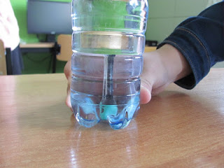
Postup:
1. Ponor vrchnák z pera do kadičky s vodou. Ak pláva na hladine vody, pripevni naň plastelínu tak, aby stál kolmo na hladinu, pričom otvor vrchnáka musí zostať voľný.
2.Vlož potápača (vrchnák z pera) do plastovej fľaše, ktorá je naplnená po okraj jej hrdla vodou, a uzavri ju.
3.Stláčaj boky fľaše a pozoruj správanie potápača.

4. Experiment – Stlačíme vzduch?

Porozprávajte sa o potrebe kyslíka pre človeka, kyslíkovej bomby pre potápača. Diskutujte v ktorých povolaniach sa využíva kyslíkový prístroj.
Pomôcky: prázdna PET fľaša, balón, mraznička, drez (resp. umývadlo alebo nádoba), rýchlovarná kanvica (resp. sporák a hrniec), voda
Postup: 1. Upevnite balón na hrdlo fľaše a presvedčte sa, či vzduch nemôže unikať.
2. Fľašu vložte do mrazničky (po určitom čase, záleží na sile a účinnosti mrazničky, balón vojde dovnútra fľaše = vzduch vo vnútri fľaše je stlačený, t. j. zaberá menej priestoru a pohltí balón).
3. Drez (resp. umývadlo, nádobu) naplňte teplou vodou a ponorte do neho fľašu, ktorú vyberiete z mrazničky (balón vyjde z fľaše a trochu sa nafúkne, pretože zvýšením teploty sme zväčšili objem, ktorý zaberal vzduch vo fľaši – tento jav sa nazýva rozpínanie plynu)

5. Experiment – Stlačený vzduch
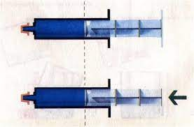
Pomôcky: injekčná striekačka
Postup:
1. Naberte do striekačky vzduch, uzavrite jej koniec a stlačte piest striekačky.
Zistenie: Vzduch v striekačke sa dá ľahko stlačiť.
2. Uvoľnite piest striekačky so stlačeným vzduchom.
Zistenie: Piest striekačky sa vysúva von. Stlačený vzduch v striekačke sa sám rozpína a vysúva piest.

6.Experiment – Vzduch udrží vodu v pohári

Pomôcky: pohár s rovným okrajom, voda , tvrdší papier najlepšie výkres
Postup: Do pohára si nalejeme vodu a k okraju priložíme výkres, ktorý pridržíme rukou, kým pohár s vodou neotočíme hore dnom. Keď sme pohár otočili tak dáme ruku z papiera preč a pozorujeme ,že voda nám z pohára nevyteká. Ako je to možné?
Vysvetlenie: Tlak vzduchu, ktorý nám pôsobí na papier zdola je väčší ako tlak vody ktorá pôsobí na papier zhora a preto nám voda z pohára nevytečie.
Podobný pokus ,ale s ortuťou urobil v 17.storočí taliansky fyzik Torricelli. Sklenú rúrku asi 1 meter dlhú na jednom konci zatavenú naplnil ortuťou. Rúrku potom uzavrel, obrátil zataveným koncom nahor a ponoril do ortuti v nádobe. Po uvoľnení zátky pozoroval, že časť ortuti z rúrky vytiekla do ortuti. Ortuť v rúrke sa ustálila tak, že výška v rúrke dosahovala 75 centimetrov. Vysvetľujeme si to tak ,že nad voľnou hladinou ortuti v nádobe je atmosferický tlak. Ortuť nám z rúrky vyteká až do vtedy kým atmosferický tlak a hydrostatický tlak ortuti nie sú rovnaké. A preto nám voda z pohára nebude vytekať až do vtedy, kým výška vodného stĺpca v pohári nebude vyššia ako 75 centimetrov

2 SACHARIDY

Experiment – Faraónov had
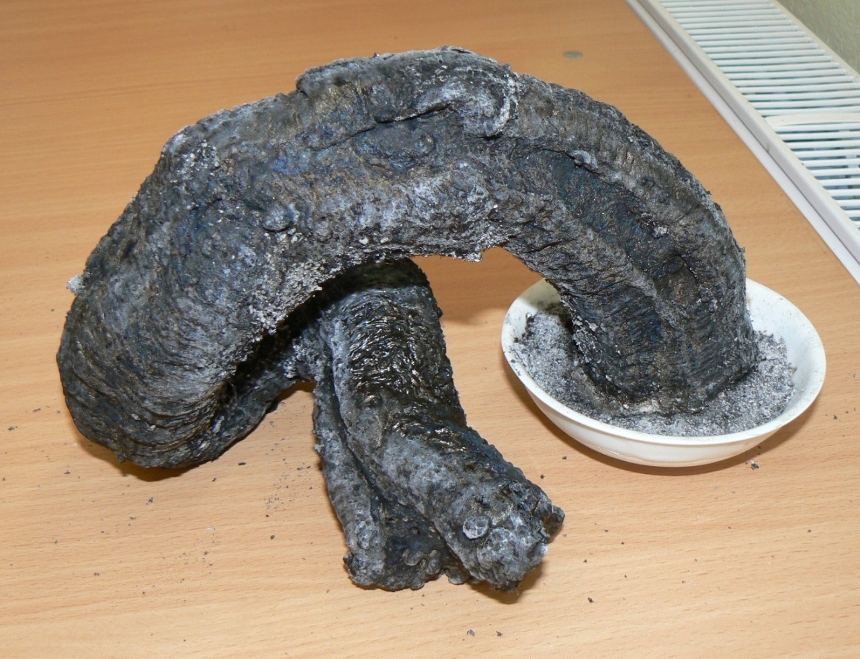
Pomôcky: nehorľavá podložka, kryštálový cukor, popol, lieh (alebo pevný lieh), sóda bikarbóna, zapaľovač alebo zápalky.
Postup: 1. Na nehorľavú podložku nasypeme popol, ktorý navlhčíme liehom. (Ak použijeme pevný lieh, postačí nakrájať ho na malé kúsky.)
2. Zmiešame tri polievkové lyžice kryštálového cukru s jednou lyžicou sódy bikarbóny.
3. Zmes sódy a cukru nasypeme na popol s liehom.
4. Zmes zapálime a pozorujeme.
Vysvetlenie: Oheň, z popola a liehu, zahrieva cukor, z ktorého vznikne karamel a ten spolu s oxidom uhličitým vytvára penu. CO₂ vznikol tepelným rozkladom sódy bikarbóny (hydrogenuhličitan sodný). Karamel na vzduchu rýchlo tuhne (tak vznikajú hady). Ak by sme chceli urýchliť rast hada, pripravíme zmes cukor:sóda v pomere 3:2.

Experiment – Hnednutie ovocia a zeleniny
Pomôcky: niekoľko druhov ovocia a zeleniny podľa vlastného výberu,
Postup: 1.Niekoľko kúskov ovocia alebo zeleniny (podľa vášho výberu) nechajte voľne stáť na vzduchu. Približne po 8 minútach popíšte pozorované zmeny.
2. Pokvapkajte zopár kúskov ovocia lebo zeleniny citrónovou šťavou a opäť po 8 minútach pozorujte zmeny.
3. Zopár kúskov ovocia alebo zeleniny dajte tentoraz do chladničky a opäť po 8 minútach porovnajte ich vzhľad s výsledkami z pokusu
4. Do igelitového vrecúška dajte niekoľko kúskov ovocia a zeleniny, odsajte vzduch a pevne uzatvorte. Nechajte stáť 8 minút. Po uplynutom čase porovnajte kúsky ovocia a zeleniny s výsledkami predchádzajúcich pokusov.
Vysvetlenie: Ovocie alebo zelenina sa sfarbili na hnedo.
V každej neporušenej štruktúre sú rôzne ohraničené priestory, ktoré sa nazývajú bunkové organely. Pri narušení buniek narezaním sa zničí ohraničenie týchto bunkových organel tak, že ich obsah sa zmieša s bunkovými šťavami. V prípade hnednutia sa uvoľňuje z určitých bunkových organel (peroxizómov) enzým fenoloxidáza. Tá oxiduje aminokyselinu tyrozín a iné rastlinné fenoly, ktoré reagujú ďalej cez medzistupne na hnedý melanín.

Experiment – Karamelizácia

Pomôcky: Skúmavky, držiak na skúmavky/hrniec a plynový, alebo elektrický varič, lyžička, liehový kahan, kadičky. Sacharóza (cukor), mlieko, voda.
Postup:
1.Do skúmavky, prípadne hrnca nasypte lyžičku sacharózy a opatrne zahrievajte nad liehovým kahanom/na variči.
2. Keď sa látka roztopí a mierne stmavne, rozdeľte ju do dvoch skúmaviek.
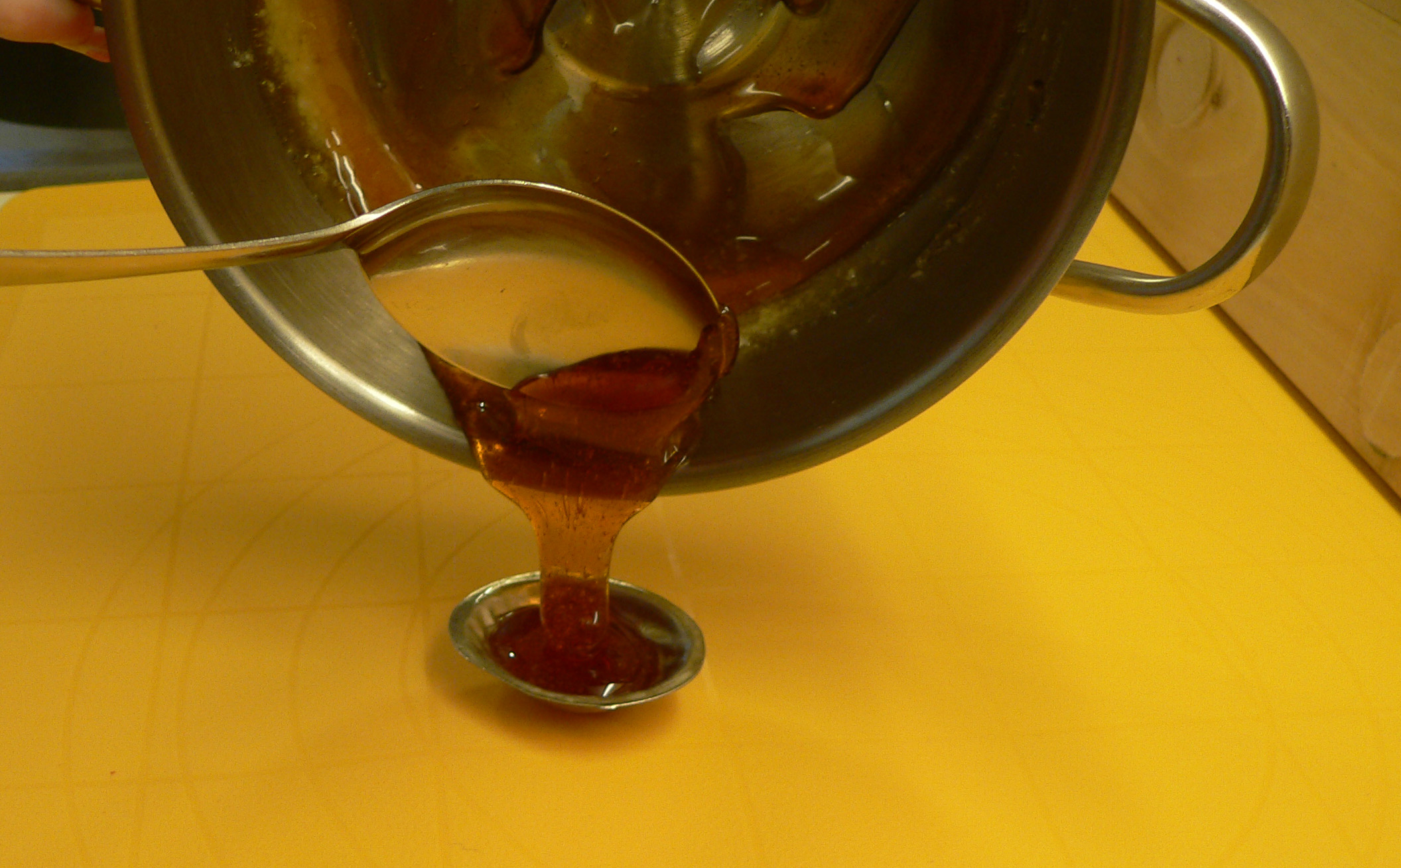
3. Do prvej pridajte mlieko a do druhej vodu. Overte rozpustnosť.
4. Do čistej skúmavky opäť nasypte sacharózu a intenzívne ho zahrievajte nad kahanom. Pozorujte, čo sa deje s obsahom.
Vysvetlenie:
Kryštáliky sacharózy sa pri zahrievaní roztopili a kvapalná látka následne stmavla - získali sme karamel. Karamel je rozpustný vo vode aj v mlieku. Ďalším zahrievaním (v druhej skúmavke) sa sacharóza úplne rozkladá, pričom zo skúmavky sa intenzívne dymí a na stenách okolo ústia skúmavky sa zrážajú kvapky vody.
Sacharóza (repný cukor) tvorí molekulové kryštály, molekuly sú veľké, polárne a v kryštáli sú navzájom pútané slabými väzbami. Preto je kryštál sacharózy pri vysokej teplote nestály a rozpadá sa. Pri teplote 150 až 190°C dochádza ku karamelizácii sacharózy a vznikajú hnedé až hnedočierne produkty rôzneho zloženia, t.j. karamel.
Pôsobením vysokej teploty sa cukry postupne rozkladajú až na oxid uhličitý (tento uniká zo skúmavky) a vodu (vodná para sa zráža na kvapalinu na chladnejšej stene skúmavky).
POZOR: Pri pokuse je potrebné venovať zvláštnu pozornosť opatrnosti pri zahrievaní skúmavky nad kahanom. Produkty experimentu nie sú nebezpečné.

Experiment – Ako vyrobiť veľký kryštál cukru
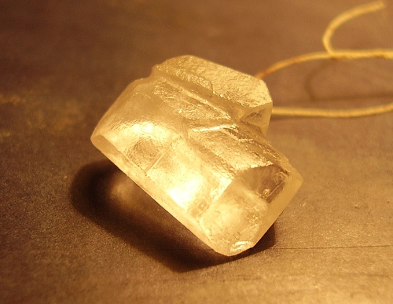
Môžeme vyrobiť z cukru aj jeden veľký kryštál?
Pomôcky: cukor, vodu, sporák, hrniec, šnúrku, špajdľa, sklenený pohár, kuchynskú váhu

Postup: 119g vody a 287g cukru odvážime na kuchynskej váhe. Následne cukor a vodu dáme do hrnca a necháme pomaly priviesť do varu za stáleho miešania. Cukor sa musí úplne rozpustiť a vytvorí sa nám zmes podobná medu. Takýto roztok nalejeme do pohára a necháme vychladnúť. Na špajdľu uviažeme nitku a na jej koniec uviažeme malý kúsok krýštálik cukru, tak aby bol približne v polovici roztoku. Potom nám už neostáva nič iné len položiť pohár na nejaké stabilné miesto a čakať kým sa nezačne tvoriť kryštál.

3 UMELÉ HMOTY

Experiment – Rýpeme do plastov

Pomôcky: vzorky nasledujúcich plastov: PE = polyetylén, PP = polypropylén, PS = polystyrén (nie penový), PVC = polyvinylchlorid, nožnice, liehový popisovač
Postup:
Najprv si prezri plastové obaly, ktoré nájdeš doma. Na každom obale musí byť označenie, z akého je materiálu. Najčastejšie sa používajú veľké tlačené písmená. Priprav si vzorky plastov asi 4 cm x 4 cm a označ si ich. Napíš na ne najlepšie liehovou fixkou značky PE, PP, PS, PVC. Skús do nich postupne rýpať nechtom a zisti, v ktorých materiáloch zostáva stopa po vrypu.
Zistenie:
Len do polyetylénu možno rýpať nechtom, po vrypu zostáva stopa.
Otázky a úlohy:
Zisti, čo sú plasty. Ktoré prírodné materiály je nimi možné nahradiť? Nájdi v domácnosti 3 výrobky zhotovené z PE.

Experiment – Ako sa plasty správajú vo vode?

Pomôcky: PE = polyetylén, PP = polypropylén, PS = polystyrén (nie penový), PVC = polyvinylchlorid, 4 poháre, špajle, nožnice, liehový popisovač
Postup:
Nastrihajte si z plastov vzorky asi 4 cm x 4 cm a označ si ich, napíš na ne najlepšie liehovou fixkou značky PE, PP, PS, PVC. Poháre naplň do troch štvrtín vodou a do každej vlož vzorku plastu. Špajdľou posuň plasty pod vodu a pozoruj ich správanie vo vode.
Vysvetlenie:
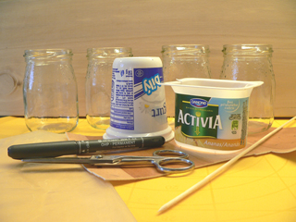
PE a PP pláva vo vode, pretože má menšiu hustotu ako voda. PS a PVC sa potápa, pretože ich hustota je väčšia než je hustota vody.

Experiment – Ako zlepíme fóliu?

Pomôcky: dva obdĺžniky polyetylénovej fólie 4cm x 6 cm, 2 sklíčka, sviečka, poháre, zápalky, kliešte

Upozornenie:
Na horúca sklíčka nesiahaj, aby si sa nespálil. Drž ich iba kliešťami.
Postup:
Pohár naplň do polovice vodou. Pripravené dva obdĺžniky polyetylénových fólií vlož medzi dve sklíčka tak, aby 1 cm presahovala cez okraj. Uchop ich do klieští a pomaly posúvaj nad plameňom presahujúci okraj. Po chvíľke spojenú fóliu ochlaď v pohári s vodou.
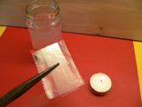
Vysvetlenie:
Polyetylénová fólia sa teplom zoškvarí, spojí a vytvorí pevný zvar. Na tomto princípe funguje domáca zváračka polyetylénové fólie, ktorá sa používa napríklad pri príprave balíčkov porciovanej zeleniny, ovocia alebo mäsa ukladaných do mrazničky.
Zaujímavosť:
Polyetylénové fólie slúžia na zhotovovanie fóliovníkov, ktoré plnia podobnú funkciu ako skleník. Preskúmaj svoju pláštenku, sú jej jednotlivé diely zošité niťou?

Experiment – Plasty v plameni

Pomôcky: PE = polyetylén, PP = polypropylén, PS = polystyrén (nie penový), PVC = polyvinylchlorid, liehový kahan alebo sviečka, kliešte, zápalky, podložka, popisovač
Upozornenie:
Pracuješ s otvoreným ohňom. Pokus prevádzaj radšej vonku. Daj pozor, aby si sa nespálil.
Postup:
Najprv si priprav vzorky plastov 2,5 cm x 2,5 cm. Vzorky si označ. Pri každom plaste skúmaj, ako sa správa v plameni, zisti jeho pach po zhasnutí plameňa a stav po vybratí z plameňa.
Otázky:
Prečo obaly z plastov doma nespaľujeme? Ako nakladáte doma s plastovým odpadom?
Vysvetlenie:
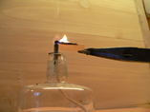
PE a PP horí svietivým plameňom a odkvapkávajú. Obe sú cítiť po parafíne a tuhnú na voskovitú hmotu. PS horí čadivým plameňom, topí sa, vôňu má sladkastú a po vybratí z plameňa tvorí čierny zvyšok. PVC horí čadivým plameňom, netopí sa. Po zhasnutí plameňa má štipľavý zápach a po vybratí z plameňa hnedne. Pri spaľovaní plastov uniká do ovzdušia veľa nepríjemne zapáchajúcich škodlivých látok poškodzujúcich životné prostredie!
Nakladanie s plastovými odpadmi:
Odpady z plastov sa ukladajú do nádob žltej farby alebo v niektorých mestách priamo v mieste bydliska do vriec určených na zvoz od domu. Plasty nikdy nespaľujeme!

Experiment – Aj plasty majú pamäť

Pomôcky: varič, alobal, špajdle, PET fľaša, nožnice
Postup:
Z PET fľaše nastrihajte štvorčeky asi 1cm x 1cm a daj ich na mištičku vytvorenú z alobalu. Mištičky zohrievaj na variči. Do topiaceho plastu ponor špajdle a pomalým pohybom vyťahujte plastové vlákno. Môžeš skúmať pevnosť v ťahu.
Zaujímavosť:
Z PET fliaš sa vyrábajú buď opäť PET fľaše alebo vlákna, z ktorých sú fleecové mikiny. Recykláciou získané vlákno sa ďalej upravuje a používa na výrobu izolačných tkanín, geotextílií, záťažových kobercov alebo kobercov do áut. PET striž slúži ako k výrobe netkaných textílií, tak pre zmiešania s vlnou či bavlnou. Hlavné použitie je potom pre vrchné aj spodné ošatenie.

4 PRÍRODNINY

Experiment – Ohňostroj z pomaranča

Pomôcky: pomarančová kôra, list papiera, sviečka, zápalky
Postup:
Stlač medzi palec a ukazovák kúsok pomarančovej kôry a vytlač na papier látky obsiahnuté v kôre. Ako sa zmenil papier? Zapáľ sviečku. Do plameňa sviečky opakovane vystrekni kvapalinu obsiahnutú v pomarančovej kôre. Pozoruj a vnímaj vôňu.
Vysvetlenie:
Ovocie obsahuje okrem kyselín a cukru aj tuk alebo olejovité látky. Vyžmýkaním pomarančovej kôry vzniknú na papieri tukové škvrny. Vznikajú z oleja, ktorý je obsiahnutý v kôre. Stláčaním kôry v blízkosti plameňa, vytvoria kvapôčky oleja malý ohňostroj.
Obmena:
Namiesto pomarančovej kôry môžeš použiť kôru z mandarínky. Je vôňa rovnaká?

Experiment – Podmienky klíčenia semien

Tento experiment je časovo náročnejší, doba priebehu experimentu je cca 9 dní. Výsledky pozorovania je vhodné zaznamenávať do tabuľky.
Pomôcky: semená hrachu, alebo fazule, tégliky, vata, fixka
Postup:
Pokus č.1: (vzduch / bez prístupu čerstvého vzduchu)
1. Semená sú uložené v tégliku na mieste, kde je dostatočné množstvo vzduchu
2. semená sú uložené v uzavretej pohári
Pokus č.2: (svetlo / bez svetla)
1. Téglik bude ponechaný na mieste, kam má prístup slnečné svetlo
2. Téglik bude zakrytý kornútikom z čierneho papiera
Pokus č.3: (pôda / bez pôdy)
1. Semená sú vložené do téglika so zeminou
2. Semená sú voľne ponechané v tégliku
Pokus č.4: (voda / bez vody)
1. Zálievka semien prebieha rovnako, ako u ostatných
2. Semená nie sú zalievané.
Otázky k pokusu:
Čo potrebuje rastlina k svojmu rastu?
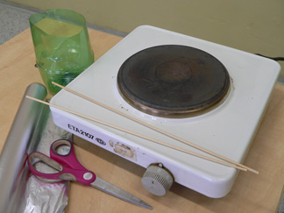
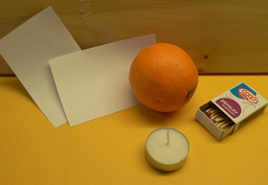
Čo potrebuje semeno rastliny, aby začalo klíčiť?
Je nutné na klíčenie semien svetlo?
-U bežných druhov rastlín nutné nie je - semená môžeme nechať vyklíčiť
v zemine, kam svetlo nemá prístup, ale rastlina sa musí k svetlu dostať.
V prípade, že bude aj naďalej pretrvávať tma, bude mať rastlina žltú farbu.
Je nutná na klíčenie semien zemina?
- Nie je, rastlinu môžeme nechať vyklíčiť potrebné na vlhké obväzové vate.
Je nutné na vyklíčenie semien vlhkosť?
- Áno, ale rastlina ju čiastočne môže prijímať aj zo vzduchu a hlavne z pôdy.
Vyklíčia semená, keď nebudú mať prístup k čerstvému vzduchu?
- nevyklíčia - iba prijmú vodu a po nejakej dobe začnú plesnivieť.

Experiment – Aké sú vhodné podmienky na kysnutie?

Pomôcky: štyri rovnaké nádoby, droždie, mlieko, cukor
Postup: Do štyroch zhodných nádob dáme pripravené suroviny s tým, že bude vždy jedna zo surovín chýbať. Obsah prvej nádoby sa skladá z mlieka, droždia a cukru, v obsahu druhého pohára chýba cukor. Ďalšia vynechaná surovina je droždie a v poslednej nádobe chýba mlieko. Ak postup zhrnieme, máme štyri poháre s tým, že jedna je kontrolná s obsahom: droždie, mlieko, cukor. Pozorujeme zmeny.
Potom založíme nový experiment, kedy v jednom pohári bude cukor, droždie
a teplé mlieko a obsah druhého pohára bude rovnaký, len mlieko bude studené. pozorujeme
zmeny.
Otázky/odpovede k experimentu:
Aké prísady musíme zmiešať, aby došlo ku kysnutiu?
Závisí rýchlosť kysnutia na teplote?
Môže dôjsť ku kysnutiu bez tekutiny?
- Nie, ak použijeme sypké, alebo pevné (lisované) droždie.
Môže dôjsť ku kysnutiu bez cukru?
- Nemôže - chýba živná pôda.
Je nutné ku kysnutiu droždie?
- Áno - inak sa cukor iba rozpustil v tekutine
Závisí rýchlosť kysnutie na teplote tekutiny?
- V teplej tekutine dochádza rýchlejšie k nadobúdanie obsahu, avšak v porovnaní
s chladnou tekutinou sa po nejakej dobe hladiny vyrovnajú - chladnejšie
mlieko získava teplotu miestnosti a teplejšie mlieko začína chladnúť.

Experiment -Vytváranie zbierok semien a plodov rastlín

Ide o pomerne náročnú činnosť, ktorú je možné začať realizovať na začiatku školského roku.
Pomôcky: semená rôznych druhov rastlín, plastové vrecúška, lepiaca páska, zošit, encyklopédia
Postup: Prírodný materiál je možné zbierať napríklad aj počas vychádzky a v triede pomocou internetu alebo encyklopédií zisťovať názov, druh a pod. aby každá prírodnina mohla byť správne označená.
Zozbieraný materiál spracujeme do vzorkovníka, ktorý spracujeme podľa vlastného uváženia.

Experiment -Zber liečivých rastlín

Dlhodobý experiment, predpokladaná doba trvania experimentu je celý školský rok.

Zber liečivých rastlín patrí oddávna k činností ľudí. Pri zbere liečivých rastlín je potrebné dodržiavať niektoré zásady, ktoré zabezpečia požadovanú kvalitu zbieraného materiálu.
Postup: Pri zbere byliniek, ktoré chceme mať do zásoby, treba postupovať podľa dôležitých krokov: Väčšina byliniek dosahuje zberovú zrelosť tesne pred kvitnutím, alebo počas kvitnutia. Zberová zrelosť znamená, že bylinka obsahuje najviac aromatických a účinných látok. Dobrý záhradník, ktorý pestuje bylinky, to pozorne sleduje. Nepriaznivé vplyvy môžu totiž posunúť zber byliniek. Na zber vplývajú aj zlé poveternostné podmienky - upršané leto, studená či dlhá zima.
Pravidlá pre zber rastlín:
• Listy sa zbierajú ráno, keď spadne rosa.
• Kvety sa zberajú na poludnie.
• Korene sa zberajú večer.
• V daždi sa nikdy nezberá. Rastlinné pletivá sú vtedy plné vody. No je dobre, keď niekoľko dní pred zberom poprší, uľahčí nám to prácu v tom, že netreba rastlinky umývať.
Spôsob sušenia:
- liečivé bylinky nesmiete sušiť na slnku alebo blízko sporáka, krbu či kachľovej pece
- miesto na sušenie by nemalo byť v prievane, rozhodne však musí byť vetrané; najvhodnejšia je suchá povala alebo dobre vetraná pivnica
- bylinky z voľnej prírody aj zo záhrady je dnes najvhodnejšie sušiť na veľkých táckach alebo podnosoch; rozložte ich v tenkých vrstvách a prekryte ich gázou, aby sa na ne neprášilo
- stojany so zavesenými bylinami alebo tácky môžete položiť k sporáku, nie však príliš blízko, aby sa neprehriali.
Bylinky sa musia úplne usušiť, no mali by zostať zelené. Ak zhnednú, znamená to, že sa im dostalo veľa tepla. Stratili tým na chuti, ako aj na liečivých účinkoch.
Šťavnaté bylinky s hrubými, mäsitými stonkami a kompaktnými hlavičkami sušte len vo veľmi tenkých vrstvách. Navyše ich častejšie zľahka obracajte a prehŕňajte.
Ak byliny pri sušení čo len sčasti napadne pleseň, musíte všetky vyhodiť.

Experiment - Zakladanie a tvorba herbára

Dlhodobý experiment, predpokladaná doba trvania experimentu je celý školský rok.

Pomôcky: rastliny, tvrdý papier/zošit s tvrdými listami, kancelárske papiere, lepiaca páska, encyklopédia rastlín
Postup:
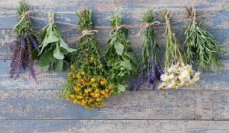
Začnite zberom rastlín. Odtrhnite si malý kvietok, najlepšie aj s koreňmi, očistite ho a vložte medzi dva čisté papiere. Tie zaťažte, ako to len pôjde, napríklad hŕbou kníh. Zo začiatku vymeňte biele papiere okolo kvietka každý deň.
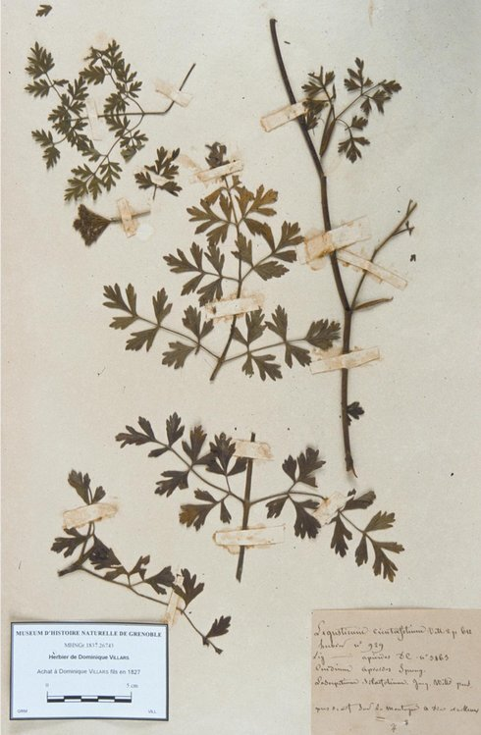
Akokoľvek vyschnuto rastlinka pôsobí, púšťa vodu, ktorá sa vpíja do papiera. Ak papiere nevymeníte, začnú hniť a splesnetú rastlinku budete musieť vyhodiť. Neskôr stačí meniť papiere každé 2 - 3 dni.
Kým bude kvietok úplne suchý, potrvá to dva týždne až mesiac. Do jednej zaťaženej kôpky dajte pokojne aj viacero kvietkov či listov. Všetky obalené bielymi papiermi.
Pozor však na tropické rastlinky, hlavne tie zo suchých dovolenkových oblastí. Keďže rástli v drsných podmienkach, zadržiavajú veľa vody. Napríklad také kaktusy by vám po pár dňoch rozmočili aj niekoľko vrstiev papierov. Preto sa do herbára neodporúčajú.
Keď máte rastliny vysušené, dajte sa do zakladania. Na herbár je najvhodnejší zošit s tvrdými listami, najlepšie z prírodného materiálu.
Rastlinku položke na stranu a pásikmi lepiacej pásky prilepte na stonku, pod kvet a na konce listov.
Najviac sa osvedčila papierová lepiaca páska. Vyskúšajte, či sa kvietok nepohybuje po papieri alebo sa mu niektorá časť nezohýba. Na náprotivný list alebo priamo pod kvietok dopíšte názov rastliny, jej latinské meno, dátum a miesto zberu.
Ak chcete, aby vám herbár slúžil aj ako pomôcka v domácom liečení, dopíšte si aj, ako sa dá využiť na rôzne čajíčky a mastičky.
5 ZÁVER

Experiment – Roztáčame vrtuľku

Po zapálení sviečky sa vrtuľka na vrchu svietnika začne pomaly otáčať. Vieš vysvetliť prečo?
Pomôcky: ceruzka, papierový štvorec (13x13 cm), nožnice, niť (20 cm), zdroj tepla (radiátor, varič)
Postup: 1. Nakresli na papier špirálu a vystrihni ju.
2. Urob uzol na niti a prevleč ju stredom špirály.
3. Špirálu zaves nad tepelný zdroj.

Experiment – Guľatá kvapka
Pomôcky: skúmavka, olivový olej, voda, lieh, pipeta
Postup: Do vody v skúmavke kvapni pomocou pipety olivový olej. Keďže olej má menšiu hustotu ako voda, zostane na jej povrchu. b) Do skúmavky pomocou pipety pomaly pridávaj lieh a pozoruj, čo sa deje s olejom.
Vysvetlenie:
Dážď tvoria drobné kvapky, ktoré by mali guľový tvar nebyť odporu prostredia. Kvapky rosy na listoch rastlín by mali tiež guľový tvar nebyť gravitácie. kvapalina sa usiluje nadobudnúť tvar gule – telesa s minimálnym povrchom.

Experiment – Tancujúca minca

Pomôcky: sklenená 275 ml fľaša s úzkym hrdlom, voda, minca.
Postup:
1. Do fľaše napustíme trocha studenej vody a položíme ju na stôl.
2. Hrdlo fľaše potrieme vodou a položíme naň mincu tak, aby zakryla celé hrdlo.
3. Fľašu ohrievame oboma rukami, prípadne ponoríme do nádoby s horúcou vodou.
4. Po chvíli minca poskočí a cinkne.
Vysvetlenie: Vzduch vo fľaši ohriaty teplými rukami sa rozpína a preto rastie aj jeho objem. Hneď ako tlaková sila pôsobiaca na mincu prekoná tiaž mince, minca poskočí a časť vzduchu unikne z fľaše von. V dôsledku toho sa tlak vzduchu vo fľaši zníži a tento dej sa opakuje. Minca a aj hrdlo fľaše musia byť dostatočne navlhčené, pretože voda dobre tesní.

Experiment – Kov plávajúci na hladine

Pomôcky: nádoba s vodou, sací papier (pijak), žiletka, kancelárska spinka, ihla, vidlička
Postup:
1. Polož kancelársku spinku na pijak a ten zase na vidličku.
2. Pomaly pokladaj papier na vodnú hladinu.
3. Papier čoskoro nasiakne vodou a potopí sa, ale spinka zostane na hladine.
4. Urob to isté so žiletkou a ihlou a výsledok bude rovnaký.
Prečo?
Kov je ťažší ako voda a mal by sa potopiť. Ale povrchové napätie ochráni telesá pred potopením.

Experiment – Neviditeľný odkaz

Pomôcky: vatová tyčinka, špajdľa, alebo tenký štetec, ocot, citrónová šťava, mlieko, papier, sviečka, zápalky
Postup:
Nakresli obrázok alebo napíš odkaz špajdľou alebo vatovou tyčinkou namočenou do octu. Tajný text alebo obrázok nechaj dobre zaschnúť na vzduchu (nie na radiátore), aby sa stal neviditeľným. Písmo zviditelníš pohybovaním papiera nad plameňom sviečky. Daj pozor, aby sa papier nevznietil a nezačal horieť. K zviditeľneniu môžeš použiť aj zohriatu žehličku, ktorou budeš prechádzať po papieri položenom na deke. Tento pokus prevádzaj pod dozorom dospelej osoby!
Obmena:
Pokus môžeš opakovať tak, že namiesto octu použiješ citrónovú šťavu alebo mlieko.
Vysvetlenie:
Citrónová šťava, mlieko a ocot obsahujú kyseliny, ktoré celulózu, hlavnú zložku papiera, chemicky menia. Preto papier, ktorý prišiel do styku s niektorou z uvedených tekutín, horí už pri nižších teplotách než papier obyčajne. To znamená, že teplo sviečky stačí na to, aby sa písmo zviditeľnilo. Tvoje tajné písmo sa teda do papiera akosi "vypálilo".

Záver:
Zhrnutia a odporúčania pre činnosť pedagogických zamestnancov

Výber popísaných experimentov sa nám javí ako vhodný základ pre prírodovedné bádanie (čo sa nám aj priamo realizáciou predmetu potvrdilo) na primárnom stupni ZŠ. Tieto témy sú následne čiastočne rozpracované v predmete prírodoveda (v 3. a 4. ročníku ZŠ), biológia a fyzika/chémia (2. stupeň ZŠ).
Odporúčame ich využiť či už v rámci predmetov prvouka či prírodoveda, prípadne formou samostatného predmetu.
Vysvetlenie jednotlivých experimentov je potrebné podať žiakom veku primerane, prípadne im ponechať priestor na sformulovanie vlastných zistení. Taktiež odporúčame viesť experimentálny „denník“, kde si žiaci dokážu samostatne zapísať a zakresliť experiment i vlastné zistenia.
Pri realizácii experimentov sme sa snažili vyberať také metódy a formy, ktoré žiakov zaktivizujú, zatraktívnia vyučovanie prírodovednej problematiky a najmä umožnia pochopiť pomerne abstraktné učivo aj žiakom primárneho stupňa vzdelávania. Za najvhodnejší prostriedok v tomto smere považujeme jednoduchý fyzikálny alebo chemický experiment, ktorý oživuje vyučovací proces, robí ho príťažlivejším, zaujímavejším a zároveň ponúka nahliadnutie do zákonov prírody.

- Vypracoval (meno, priezvisko) | Jana Krížová
- Dátum
- Podpis
- Schválil (meno, priezvisko) | Eva Žaloudková
- Dátum
- Podpis

